# **DUTO-kenmerken**

## **Hoe kan ik deze module gebruiken?**

Wanneer informatie aan de DUTO-kenmerken voldoet, kan deze een bijdrage leveren aan publieke waarden, legitimiteit van overheidshandelen en organisatiedoelen. De DUTO-kenmerken zijn: vindbaar, beschikbaar, leesbaar, interpreteerbaar, betrouwbaar en toekomstbestendig. Er is geen onderlinge hiërarchie tussen deze kenmerken. Waar het accent op ligt, kan situationeel verschillen.

Zonder nadere toelichting, zijn deze DUTO-kenmerken niet meer dan algemene, multi-interpretabele termen. In deze module wordt daarom beschreven wat de termen vindbaar, beschikbaar, leesbaar, interpreteerbaar, betrouwbaar en toekomstbestendig betekenen in de context van duurzame toegankelijkheid. Zodat duidelijk is wat hieronder verstaan wordt en organisaties deze kunnen vertalen naar eisen en maatregelen.

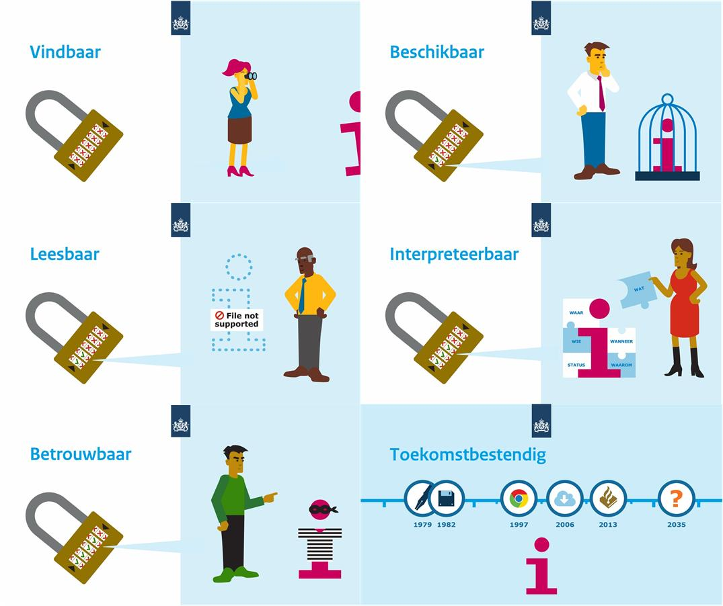

## **Hoe moet ik deze module lezen?**

Elk DUTO-kenmerk wordt op dezelfde manier beschreven. Eerst wordt aan de hand van een stelling gedefinieerd wanneer het kenmerk van toepassing is. Daarna wordt het DUTO-kenmerk omschreven in de beschrijving. In de rationale wordt omschreven waarom het belangrijk is dat informatie vindbaar, beschikbaar, interpreteerbaar, leesbaar, betrouwbaar en toekomstbestendig is. Het volgende kopje omschrijft ter extra verduidelijking mogelijke implicaties van het DUTO-kenmerk, oftewel welke consequenties kan het kenmerk mogelijk met zich meebrengen voor het ontwerpen van informatiesystemen. Dit zijn nog geen functionele eisen. De functionele eisen worden later uitgewerkt per implementatiepatroon. Om bovenstaande nog verder te verduidelijken worden er nog voorbeelden genoemd van praktische oplossingen gerelateerd aan het DUTO-kenmerk. Tot slot geven we een overzicht van (wettelijke) kaders waarop e.e.a. is gebaseerd.

## **Hoe relateren de DUTO-kenmerken aan de waarde(n) van DUTO?**

In de module ‘de waarde(n) van DUTO’ is het belang van duurzame toegankelijkheid beschreven vanuit de perspectieven publieke waarde, legitimiteit en organisatie (zie onderstaande plaat). Elk kenmerk draagt in meer of mindere mate bij aan de doelen die daar zijn beschreven. In deze module is per DUTO-kenmerk voor elk perspectief aangegeven waar het accent ligt.



## **Vindbaar**

### 

### Stelling

Informatie kan snel en eenvoudig gevonden worden door gebruikers die daar recht toe hebben.

### Beschrijving

Informatie moet binnen korte termijn en binnen redelijke inspanning gevonden kunnen worden.  
Het betekent dat informatie zich binnen die condities laat vinden door middel van een zoekfunctie, idealiter onafhankelijk van tijd, plaats en systeem. En dat de raadpleeglocatie bekend moet zijn.

Niet alle informatie kan of mag zonder meer door iedereen gevonden kunnen worden. Denk hierbij aan informatie over personen, of staatsgeheime informatie.

### Rationale

Als informatie niet gevonden kan worden, dan kan deze ook niet worden gebruikt.

### DUTO-relaties

Dit DUTO-kenmerk draagt bij aan het creëren van publieke waarde. Het accent ligt daarbij op:

* Publieke waarde: goede dienstverlening ervaren, onderzoek kunnen uitvoeren.
* Organisatie: taken efficiënt en effectief uitvoeren.
* Legitimiteit: kunnen reconstrueren van besluiten, verantwoording kunnen afleggen.

### Mogelijke implicaties

* Definieer primaire en secundaire gebruikers.
* Bied gebruikers een overzicht aan van waar zij informatie kunnen vinden
* Bied gebruikers een zoekfunctie aan waarmee zij informatie kunnen vinden.
* Zorg dat informatie alleen vindbaar is voor degenen die daartoe het recht hebben.
* Zorg dat termijn en inspanning voor het vinden van informatie (plus wijze van weergeven en ranken van resultaten) zijn afgestemd op de behoefte en verwachtingen van gebruikers en de beschikbare zoektechnologie.
* Zorg dat informatie kan worden gevonden zonder (specifieke) training en/of kennis van de zoekfunctionaliteit of de gezochte informatie.

### Voorbeelden

* Informatie vindbaar maken door middel van publicatie op een website, bijvoorbeeld via mijnoverheid.nl.
* Implementatie van enterprise search.
* Zoekindex creëren op basis van tekstgegevens en metadata.

### Kaders

* Archiefwet
* Woo
* NEN-ISO 15489-1:2016 (5.2.2.4. Bruikbaarheid)

## **Beschikbaar**

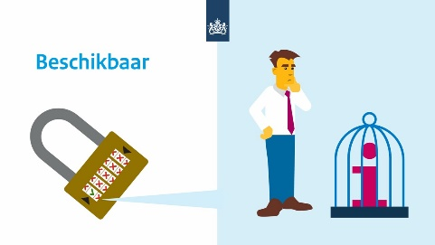

### Stelling

Informatie is beschikbaar voor (her)gebruik, ongeacht het doel, het tijdstip en de actor, voor zo ver wettelijk en beleidsmatig is toegestaan.  
  
Beschrijving

Informatie wordt voor verschillende doelen gebruikt en hergebruikt. Daarvoor is het nodig dat deze informatie zoveel mogelijk beschikbaar is in een vorm die aansluit bij de wijze van (her)gebruik. Dit kunnen dus meerdere vormen naast elkaar zijn.

Informatie kan snel en eenvoudig worden gebruikt. Bij voorkeur op elk tijdstip, vanaf elke plaats en zonder kosten. Met daarbij de garantie dat beschikbaarstelling van informatie niet onrechtmatig wordt beperkt of geweigerd.

Informatie is zoveel als mogelijk beschikbaar voor zoveel mogelijk (potentiële) afnemers. Informatie die in principe openbaar is, kan onderdelen bevatten die niet openbaar zijn. Bijvoorbeeld omdat ze privacygevoelig zijn, de belangen van de staat kunnen schaden of er auteursrecht van toepassing is. Een overheidsorganisatie hoeft deze niet-openbare onderdelen niet toegankelijk te maken voor externe afnemers. Vaak mag dat zelfs niet eens. Van informatie die deels als openbaar is geclassificeerd, wordt het openbare deel ter beschikking gesteld. Bijvoorbeeld door informatie te anonimiseren, pseudonimiseren of aggregeren. Voor informatie die niet als openbaar is geclassificeerd (zie: <https://www.noraonline.nl/wiki/ISOR:Classificatie_van_Informatie>) kunnen additionele beperkingen voor interne afnemers van toepassing zijn.

### Rationale

Informatie kan op verschillende manieren worden (her)gebruikt. Als informatie wordt aangeboden in een vorm die niet aansluit bij het belang van de afnemer (zie module: de waarde van DUTO), dan kan deze de informatiewaarde niet benutten.

### DUTO-relaties

Dit DUTO-kenmerk draagt bij aan het creëren van publieke waarde. Het accent ligt daarbij op:

* Publieke waarde: onderzoek kunnen uitvoeren, participeren in besluitvorming, hergebruiken data t.b.v. economie en maatschappij
* Organisatie: bevorderen van ketensamenwerking
* Legitimiteit: kunnen reconstrueren van besluiten

### Mogelijke implicaties

* Leg het openbaarheidsniveau van informatie vast.
* Zorg dat informatie die daarvoor in aanmerking komt (her)gebruikt kan worden.
* Stel een document beschikbaar in een bestandsformaat dat samenhangt met het doel waarvoor het bestand wordt gebruikt.
* Bepaal bij de inrichting van een informatiebron de informatiewaarde door te inventariseren voor welke (potentiële) afnemers welke vorm van beschikbaarheid nodig is, hoe zich dit in de tijd ontwikkelt en welke eventuele restricties van toepassing zijn. Op basis hiervan worden passende maatregelen getroffen.

### Voorbeelden beschikbaar

* Presentatieversies van gescande documenten beschikbaar stellen in een ander formaat (bijvoorbeeld .jpeg) dan een preserveringsversie (wat een veel groter en zwaarder .tiff bestand kan zijn).
* Gegevens in .csv formaat beschikbaar stellen voor machinale verwerking.
* Beperkt openbare digitale informatie beschikbaar stellen in de studiezaal van een archiefdienst.
* Digitaliseren van papieren documenten en deze beschikbaar stellen via een website.
* Beschikbaar stellen van data via een platform als data.overheid.nl.
* Foto’s waar geen gebruiksbeperkingen voor gelden beschikbaar stellen via een beeldbank (bijvoorbeeld Wikimedia).
* Informatie actief openbaar maken via het platform PLOOI.

### Kaders

* Wet openbaarheid van bestuur/Wet open overheid
* Archiefwet
* Wet hergebruik van overheidsinformatie
* Algemene verordening gegevensbescherming
* BIO
* NEN-ISO 15489-1:2016 (5.2.2.4. Bruikbaarheid)

## **Leesbaar**

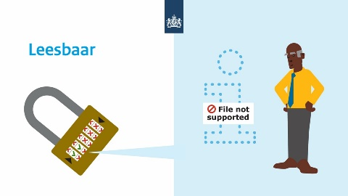

### Stelling

Informatie is weer te geven en te verwerken door mensen en/of machines.

### Beschrijving

Informatie is leesbaar zonder dat daarvoor speciale toepassingen of hulpmiddelen nodig zijn. Dit betekent dat er gebruik gemaakt wordt van duurzame en open bestandsformaten voor het beschikbaar stellen van informatie. Bij doorontwikkeling van de gebruikte formaten (naar een nieuwe versie) blijft de in het oude gebruikte formaat opgeslagen informatie leesbaar of wordt deze actief gemigreerd naar het nieuwe formaat. Het kan zijn dat informatie voor verschillende doeleinden (zoals preservering, of presentatie) in verschillende formaten wordt opgeslagen. Voor machinematige verwerking van gegevens is het van belang dat het gegevensmodel is beschreven en gestandaardiseerd. En afgestemd op (mogelijke) inhoud en gebruik van de informatie. Om de leesbaarheid te borgen zijn ook afspraken over schrift en leestekens van belang, zeker als documenten een internationaal karakter hebben (als onderdeel van (technisch) informatiemodel).

### Rationale

Informatie dient nu en in de toekomst leesbaar te zijn voor mens en/of machine.

### DUTO-relaties

Dit DUTO-kenmerk draagt bij aan het creëren van publieke waarde. Het accent ligt daarbij op:

* Publieke waarde: onderzoek kunnen uitvoeren, participeren in besluitvorming, hergebruiken data t.b.v. economie en maatschappij
* Organisatie: bevorderen van ketensamenwerking
* Legitimiteit: kunnen reconstrueren van besluiten

### Mogelijke implicaties

* Stel informatie ter beschikking in een marktconform bestandsformaat.
* Voorkom leveranciersafhankelijkheid bij het gebruik van een bestandsformaat.
* Zorg dat het gebruikte bestandsformaat onafhankelijk van hulpmiddelen of speciale toepassingen te gebruiken is.
* Maak gebruik van gestandaardiseerde gegevensmodellen en gegevenswoordenboeken ten behoeve van machinematige verwerking van gegevens.

### Voorbeelden

* Het kunnen openen van documenten in een viewer.
* Afspelen van videomateriaal.
* Het kunnen openen van webpagina’s in een browser.
* Het inlezen van een bestand in een database.
* Het via een API ophalen van gegevens uit aan bronregister.

### Kaders

* ISO 16175
* WCAG

## **Interpreteerbaar**

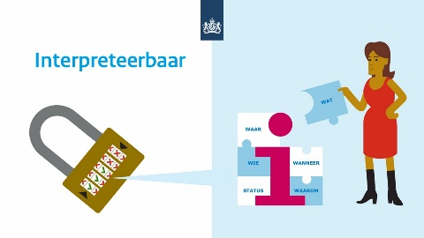

### Stelling

Het is duidelijk wat de betekenis van informatie is en wat de context is waarin het is ontvangen, gecreëerd en/of gebruikt.

### Beschrijving

Om informatie te kunnen interpreteren dient duidelijk te zijn wat de betekenis van de informatie en de onderliggende gegevens zijn. En in welke context zij ontvangen dan wel gecreëerd zijn. Om dit voor elkaar te krijgen is het nodig om metadata vastleggen en beschikbaar stellen. Met behulp van metadata kunnen bijvoorbeeld de volgende vragen beantwoord worden:

* Waar gaat de informatie over?
* Wanneer is het aangemaakt en/of aangepast?
* In het kader van welke activiteiten werd de informatie aangemaakt of ontvangen?
* Over wie of welke locatie gaat de informatie?
* Is informatie aan elkaar gerelateerd? En hoe?
* Welke gebeurtenissen (zoals beheermaatregelen) met betrekking tot informatie hebben plaatsgevonden?

Het beantwoorden van deze vragen is niet een eenmalige aangelegenheid, maar een continu proces. Informatie kan door de tijd heen bijvoorbeeld in verschillende contexten (her)gebruikt worden. Of er kunnen beheermaatregelen getroffen worden (zoals een migratie), die moeten worden vastgelegd. De samenhang met andere informatie is ook belangrijk om inzichtelijk te maken.

### Rationale

Om informatie in te kunnen zetten voor verschillende doeleinden is het belangrijk om de informatie te kunnen interpreteren. Als de informatie niet binnen de juiste context kan worden geplaatst betekent dat ook dat er minder waarde kan worden gegeven aan die informatie.

### DUTO-relaties

Dit DUTO-kenmerk draagt bij aan het creëren van publieke waarde. Het accent ligt daarbij op:

* Publieke waarde: goede dienstverlening ervaren, onderzoek kunnen uitvoeren, behouden van erfgoed, participeren in besluitvorming, hergebruiken data t.b.v. economie en maatschappij
* Organisatie: taken efficiënt en effectief uitvoeren, beheersen van kansen en risico’s, bevorderen van ketensamenwerking
* Legitimiteit: rechtszekerheid bieden, kunnen reconstrueren van besluiten, verantwoording kunnen afleggen, voldoen aan integrale wet- en regelgeving

### Mogelijke implicaties

* Leg metagegevens over informatie en de context van die informatie worden vast.
* Stel documenten samen met metagegevens beschikbaar gesteld aan gebruikers.
* Maak gebruikers duidelijk wat de onderlinge samenhang van informatie is.

### Voorbeelden

* Bij de publicatie van een officieel besluit is het voor een gebruiker duidelijk wanneer het besluit genomen is, door wie en waar het besluit betrekking op heeft.
* Idealiter is het voor gebruikers mogelijk om alle informatie die betrekking heeft op de totstandkoming van het besluit (zoals ontwerpen, zienswijzen) in samenhang te raadplegen en te interpreteren.

Kaders

* NEN-ISO 23081-1
* NEN-ISO 15489-1:2016 (5.2.2.1. Authenticiteit en 5.2.2.4. Bruikbaarheid)
* [Artikel 17 Archiefregeling](https://wetten.overheid.nl/jci1.3:c:BWBR0027041&hoofdstuk=3&paragraaf=1&artikel=17&z=2014-01-01&g=2014-01-01)
* AVG
* BIO
* Woo

## **Betrouwbaar**

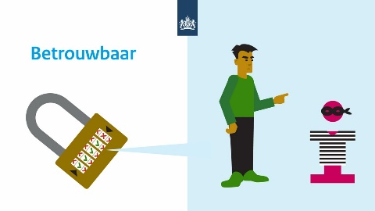

### Stelling

Duurzaam toegankelijke informatie is volledig en gebaseerd op feitelijk correcte gegevens.

### Beschrijving

Duurzaam toegankelijke informatie betekent de zekerheid dat digitale informatie daadwerkelijk is opgeslagen op het aangegeven moment, overeenkomt met de werkelijkheid en dat er daarna niets onrechtmatig aan de inhoud is gewijzigd. De informatie die wordt vastgelegd is:

* Juist, actueel en compleet (in de zin van beschikbaarheid).
* Integer, authentiek en herleidbaar (in de zin van de bron).
* Traceerbaar en beheersbaar (inzicht in welke wijzigingen hebben plaatsgevonden en of deze geautoriseerd zijn).
* Feitelijk en plausibel (in de zin van kwaliteit).

### Rationale

Duurzaam toegankelijke informatie heeft alleen waarde als de betrouwbaarheid, vanaf het ontstaan en voor zo lang als noodzakelijk, blijvend kan worden gegarandeerd.

### DUTO-relaties

Dit DUTO-kenmerk draagt bij aan het creëren van publieke waarde. Het accent ligt daarbij op:

* Publieke waarde: goede dienstverlening ervaren, participeren in besluitvorming, hergebruiken data t.b.v. economie en maatschappij
* Organisatie: taken efficiënt en effectief uitvoeren, bevorderen van ketensamenwerking
* Legitimiteit: rechtszekerheid bieden, kunnen reconstrueren van besluiten, verantwoording kunnen afleggen, voldoen aan integrale wet- en regelgeving

### Mogelijke implicaties

* Monitor, controleer en valideer de informatie tijdens de gehele levenscyclus. Rapporteer afwijkingen en tref de juiste maatregelen om de betrouwbaarheid te waarborgen.
* Zorg dat de informatie kan worden gevolgd vanaf de oorsprong tot aan het verwerken, opslaan, bewerken en beschikbaar stellen (datalineage).
* Maak wijzigingen traceerbaar.

### Voorbeelden

* Vastleggen van herkomst, doorgevoerde aanpassing en/of wijziging zoals b.v. het bestandsformaat.
* Audits en rapportages t.a.v. kwaliteit en compliance.
* Periodieke controles (op juistheid en volledigheid).
* Gebruik maken van authentieke bronnen.
* Een audit-trail waarin wijzigingen inzichtelijk worden gemaakt.

### Kaders

* Archiefwet, -regeling en -besluit
* Wet openbaarheid van bestuur/ Wet open overheid
* Wet hergebruik van overheidsinformatie
* Wet elektronisch bestuurlijk verkeer
* NEN-ISO 15489-1:2016 (5.2.2.2. Betrouwbaarheid en 5.2.2.3. Integriteit)

## **Toekomstbestendig**

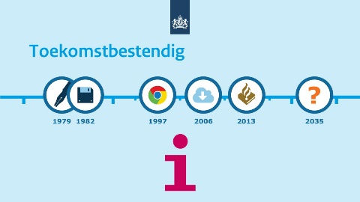

### Stelling

Duurzaam toegankelijke informatie is nu en in de toekomst te verwerken voor iedereen die daar belang bij heeft, voor zo lang als noodzakelijk.

### Beschrijving

Organisatie, beleid, techniek en processen zijn ingericht op het vindbaar, beschikbaar, leesbaar, interpreteerbaar en betrouwbaar maken en houden van informatie gedurende de gehele levensduur. Op die manier worden maatregelen getroffen om (onacceptabel en onbedoeld) informatieverlies te voorkomen.

Zo wordt er bij het ontwerp van informatiesystemen vooraf nagedacht (by design) vanuit een analyse van de omgeving en van technologische ontwikkelingen. Welke technieken ga je bijvoorbeeld gebruiken. Op die manier is te voorkomen dat gewerkt wordt met de techniek van gisteren dan wel met nog onvoldoende robuuste en volwassen technieken. Het gebruik van open standaarden en formaten kan zorgen voor minder informatieverlies tijdens migratie.

### Rationale

Veranderingen in techniek, organisatie of gebruikerswensen mogen niet van negatieve invloed zijn op de duurzame toegankelijkheid van informatie. Hetzelfde geldt voor bitrot. Dit betekent dat er vooraf maatregelen genomen worden om informatie toekomstbestendig te maken, zodat deze toegankelijk blijft voor de van toepassing zijnde vormen van (her)gebruik.

### DUTO-relaties

Dit DUTO-kenmerk draagt bij aan het creëren van publieke waarde. Het accent ligt daarbij op:

* Organisatie: taken efficiënt en effectief uitvoeren, beheersen van kansen en risico’s
* Legitimiteit: kunnen reconstrueren van besluiten, verantwoording kunnen afleggen, voldoen aan integrale wet- en regelgeving

### Mogelijke implicaties

* Zorg dat informatie in de toekomst gereproduceerd en gedeeld kan worden.
* Analyseer welke gevolgen veranderingen (in techniek, organisatie, of gebruikerswensen) hebben voor de duurzame toegankelijkheid van informatie.
* Beperk leveranciersafhankelijkheid.

### Voorbeelden

Relevante wijzigingen die gevolgen kunnen hebben voor de toekomstbestendigheid van informatie zijn:

Techniek

* Verandering in applicaties ( verandering in functie of uitfasering).
* Veroudering van bestandsformaten, software of informatiedragers.
  + Bitrot: het 'omvallen' van bits en bytes door technisch verval van het opslagmedium.
* Nieuwe technieken als AI, blockchain, cloud-opslag (SAAS) e.d.

Organisatie

* Organisatorische veranderingen zoals een reorganisatie, gewijzigd beleid, (andere koers, prioriteiten), wijzigingen in architectuur en verandering in rollen/functies.

Gebruikerswensen

* Vraag naar nieuwe applicaties, technieken of methodes om het werk te ondersteunen. Zoals zoeken en vinden of datagedreven werken.

Kaders

* Archiefwet, -regeling en - besluit
* Wet open overheid
* Principes archiveren by design